
BusStop
Estermann Rafael
19.11.2017

Inhaltsverzeichnis
Einleitung (Management Summary) 3
Zweck des Dokument 3
Grundfunktionen 3
«Station suchen» 3
«Ort finden» 4
«Verbindungen» 4
«Fahrplan» 4
Design 5
Aufbau 5
Farbgebung 5
Controls 6
Responsivität 6
SourceCode-Regeln 7
Ordnerstruktur 7
Anordnung der Klassenelemente 7
Bezeichnungen und Funktion der Klassenelemente 8
Codebehind Hiding 8
Use-Case-Diagramme + Activity Diagramme 9
Fahrplan (A003) 9
Verbindungen (A002) 10
Station suchen (A001) 11
Testfälle 11
Installationsanleitung 13
Deinstallationsanleitung 15
Fazit 15

Einleitung (Management Summary)
Im Rahmen des überbetrieblichen Kurses 318 erstellte ich, Rafael Estermann, eine Applikation namens «BusStop». Die Applikation veranschaulicht einem Benutzer Informationen zu den Haltestellen und Verbindungen der öffentlichen schweizerischen Verkehrsmittel.
Grundsätzlich beinhaltet «BusStop» zwei Hauptfunktionen. Erstens soll dem Benutzer ein Abfahrtsplan einer von ihm ausgewählten Haltestelle angezeigt werden. Ebenso sollen Verbindungen zwischen zwei Stationen und die damit verbundenen Informationen (Reisedauer, Plattform) dargestellt werden.
Um sich vor Ort besser zu orientieren, kann auch eine Kartenansicht der Station angezeigt werden. Um einen möglichst hohen Benutzerkomfort zu erzielen, verfügt «BusStop» über weitere Erweiterungen (AutoComplete-Textboxen, Stationen in der Nähe finden und Verbindungen zu anderen Zeitpunkten)

Zweck des Dokument
Dieses Dokument gewährt einem Leser einen Einblick in meine Arbeit. Ich stelle meine Applikation vor (auf Benutzerebene und technischer Ebene), beschreibe meine Vorgehensweise und erläutere die Probleme, mit welchen ich mich hauptsächlich beschäftigte. Während des gesamten Dokumentes sind Gedankengänge in Kursiv kommentiert.

Grundfunktionen
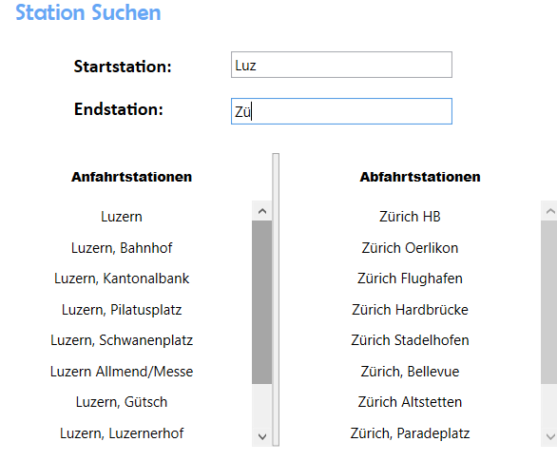
Die Applikation verfügt über vier Grundfunktionen, welche auch in verschiedenen Tabs angesprochen werden können.

«Station suchen»
Bei Ungewissheit, ob eine Station existiert oder nicht, hat man die Möglichkeit alle Stationen, welche eine beliebige Zeichenfolge beinhalten zu finden. Vor allem, wenn man sich in der Gegend nicht auskennt oder sich nicht sicher ist bei den Stationsnamen, kommt diese Funktion zu Gunsten.

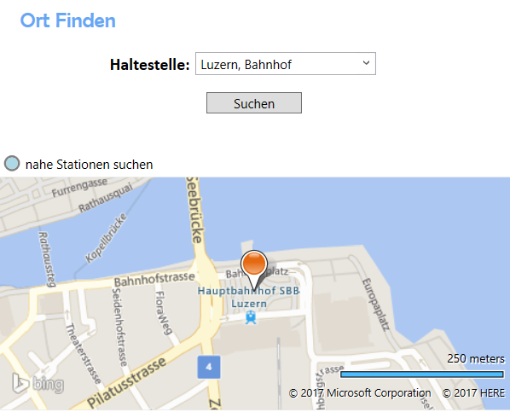

«Ort finden»
Um sich die Station vor Ort auch orientieren zu können, ist es möglich per «Ort finden» auf einer Kartenansicht die gegebene Station zu suchen. Hierbei hat der User die Möglichkeit die Gegend zu erkunden und sich so bereits vor der Reise sicher zu fühlen.

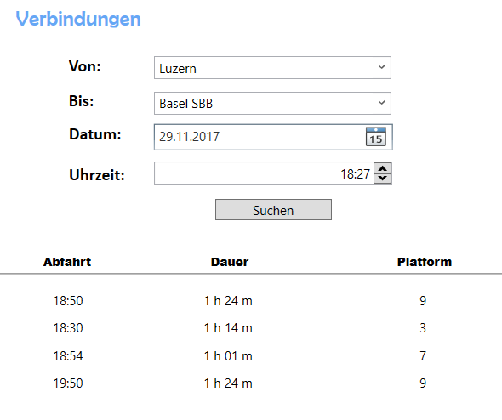

«Verbindungen»
Nachdem sich der Benutzer über die vorhandenen Stationen im klaren ist und gegebenenfalls die Ortschaften per Kartenansicht erkundet hat, bietet die Funktion «Verbindungen» eine Ansicht, welche einem Verbindungen (Bus und Zug) zwischen zwei Stationen aufzeigt. Es ist ebenfalls möglich, die Suchergebnisse zu einem späteren Zeitpunkt anzeigen zu lassen.

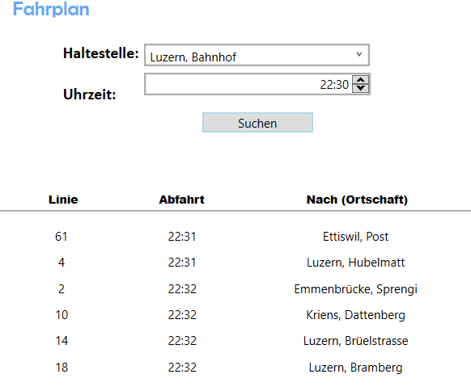

«Fahrplan»
Der Fahrplan zeigt einem die Abfahrten zu einer bestimmten Station an. Hier ist es ebenfalls möglich eine Stunde in der Zukunft, Abfragen abzusetzen. Informationen zu den Linien, Abfahrtszeiten und dem Reiseziel werden tabellarisch dargestellt.

Design
Ich legte von Anfang an einen sehr hohen Wert auf das Design meiner Applikation. Grund dafür ist, dass ich es von Grund auf so gelernt habe (bei meinem Lehrbetrieb) und da ein ästhetisches Design selber sehr schätze. Meine Arbeit habe ich mit WPF (Windows Presentation Foundation) aufgebaut. Dieses Grafikframework ermöglichte es mir das Design nach meinen Ansprüchen zu entwerfen.

Aufbau
Am Anfang meiner Planung machte ich viele Überlegungen zur Übersichtlichkeit meiner Applikation. Da die vielen Informationen für ein Fenster zu viel wären, entschied ich mich 4 Tabs zu machen. Zwischen den einzelnen Tabs konnte man mit der Hilfe eines Seitenmenüs navigieren. Diese Idee skizzierte ich für mich. Später versuchte ich mich möglichst an meine Idee zu halten.
MENÜ
TAB

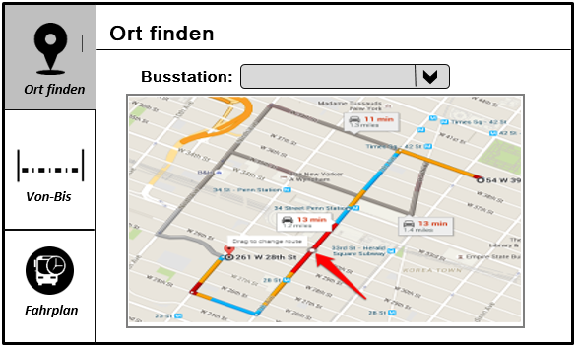

Die einzelnen Funktionen in Tabs aufzuteilen stellte sich als hervorragende Idee hinaus. Meiner Meinung ist diese Art von Menü eine elegante Variante, viele Informationen in einem Fenster anzuzeigen. Die einzelnen Tabs habe ich mit UserControls erstellt. Dazu mehr aber im technischen Teil dieser Dokumentation.

Farbgebung
Die Farbgebung, welche in meiner Applikation am meisten hervorkommen sollte, setzte ich ganz am Anfang auf die Farbe: Blau
Diese Farbe setze ich beispielsweise bei folgenden Controls ein:

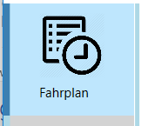



Controls
Ich verwendete hauptsächlich diese Arten von Controls:
- Combobox, Textbox (-> als Eingabefelder)
- Textblock, Labels (-> zum Beschriften der Eingabefelder)
- Stackpanels (-> zur Auflistung mehrerer Controls nacheinander
- Datepicker, Timepicker (-> zur Eingabe von Zeitwerten)
- Buttons (-> Als Anstosselement einer Suchabfrage)
- Grids (-> dienen als Strukturelement (nicht sichtbar))
- GridSplitter (-> zur Grössenänderung der einzelnen Grids)
- BingMap (-> zur Anzeige der Karte)


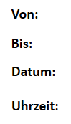
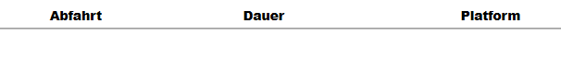

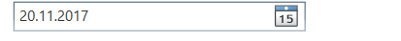

Responsivität

Wo ich mir ebenfalls sehr viel Mühe gab war bei der Responsivität. Einerseits ist die Fenstergrösse meiner Applikation stark verstellbar, andererseits kann das Menü ebenfalls in seiner Grösse beeinflusst werden.
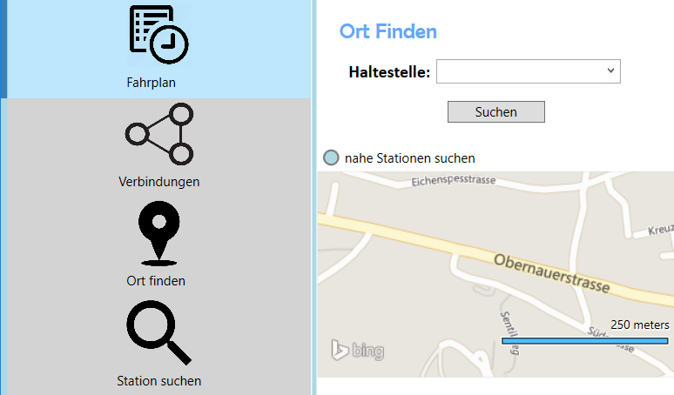
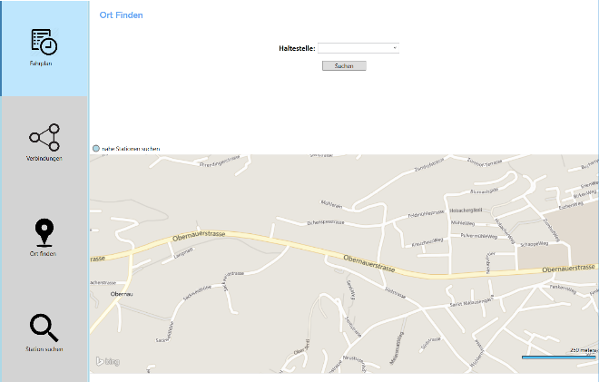

SourceCode-Regeln
Für meinen Code habe ich mehrere Regeln definiert. Diese sollen meinen Code übersichtlich und einfach leserlich machen.
Ordnerstruktur
Ich habe eine klare Ordnerstruktur definiert, welche ich in viert Teile unterteilt habe. Im Business sind Klassen, welche ich mehrfach benutze. Sie verarbeiten eine gewisse Logik. In den Ressourcen sind alle Bilder. Diese verwende ich zum Bespiel für Buttons. Da ich nach MVVM (Model, View, ViewModel) programmiere, ist der visuelle Teil meiner Applikation im Views Ordner enthalten. Um die einzelnen Ansichtselemente zu kontrollieren, sind die dazugehörigen ViewModels im ViewModels-Ordner abgelegt.
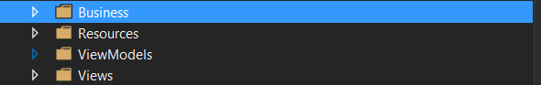
Anordnung der Klassenelemente
In einer Klasse muss Ordnung herrschen. Deshalb habe ich für mich eine Struktur entschieden. Diese Struktur sieht wie folgt aus:
- Klassenvariablen
- Properties
- Konstruktor
- Methoden
- Events

Diese Schlagwörter kommentierte ich jeweils in jeder Klasse mit ein. So kann sich ein anderer Entwickler schnell und effizient in meinen Code einlesen.

Bezeichnungen und Funktion der Klassenelemente
Damit ich beim Ansprechen der einzelnen Klassenelemente ohne Mühe erkenne, um was es sich handelt, setzte ich Normen für die Bezeichnungen.
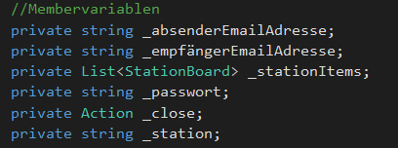
Membervariablen sind mit einem «_» vorangestellt und sind mit dem Anfangsbuchstaben klein geschrieben. Jegliche Objekte, welche nicht von aussen erreichbar sein müssen, sind als Membervariablen deklariert.

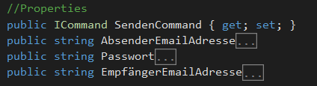
Properties (auch Eigenschaften genannt) sind öffentliche Objekte einer Klasse. Properties, welche direkt
mit dem UI durch sogenannte Bindings verbunden sind, habe ich jeweils mit einer ausprogrammierten Get-Methode und Set-Methode versehen. Dies hat den Vorteil, dass ich Events oder Lokig direkt beim der Veränderung eines Objektes auslösen kann. Properties sind jeweils Grossgeschrieben.

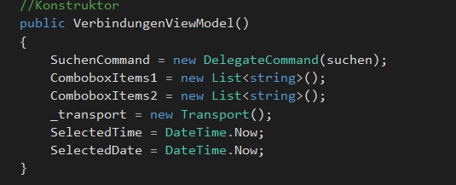
Initialisierungen von Objekten werden normalerweise im Konstruktor ausgeführt. Somit wird einer NullReferenceException entgegengewirkt. Jedoch werden Objekte, welche nicht an mehreren Orten in der Klasse benötigt werden nicht in Membervariablen gespeichert Die Benennung der Konstruktors lässt keine Toleranzen zu.

Methoden sind jeweils kleingeschrieben und sollen eine Aussage über ihre eigene Funktion machen. Als Beispiel steht die Methode «sendDataPerEmail», welche Daten per E-Mail versendet.
Bei Benennungen von Variablen, welche nur innerhalb von Methoden existieren (lokale Variablen) habe ich keine Norm definiert. Wichtig ist lediglich, dass der Name aussagekräftig ist (besonders bei Verschachtelungen).

Codebehind Hiding
MVVM sieht nicht vor, Logik im Codebehind auszulagern. Dies habe auch ich mir als Ziel vorgenommen. Meistens setzte ich lediglich den DataContext auf das entsprechende ViewModel. Ausnahmen werden lediglich bei den Load-Methoden der UserControls gemacht.

Use-Case-Diagramme + Activity Diagramme
Ein UseCase-Diagramm zeigt einem in einer einfachen Darstellung auf, was das Programm für Funktionen für den Benutzer zur Verfügung stellt.

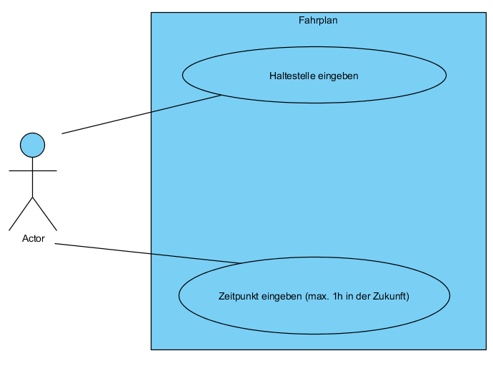
Fahrplan (A003)

Der User kann eine Haltestelle eingeben und einen Zeitpunkt bestimmen, der maximal eine Stunde in der Zukunft liegt. Anschliessend werden ihm die Abfahrten zu diesem Zeitpunkt angezeigt

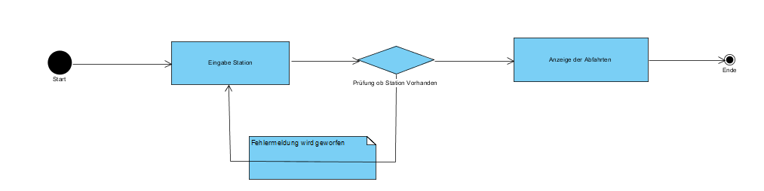

Verbindungen (A002)
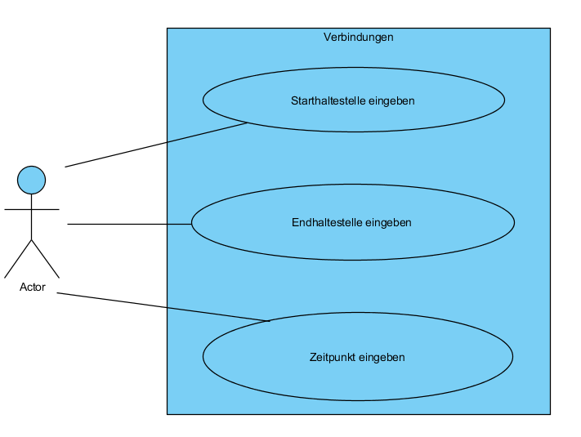
Der User kann eine Starthaltestelle und eine Endhaltestelle angeben. Ebenfalls kann er einen Zeitpunkt bestimmen (jetzt oder in der Zukunft). Anschliessend wird ihm

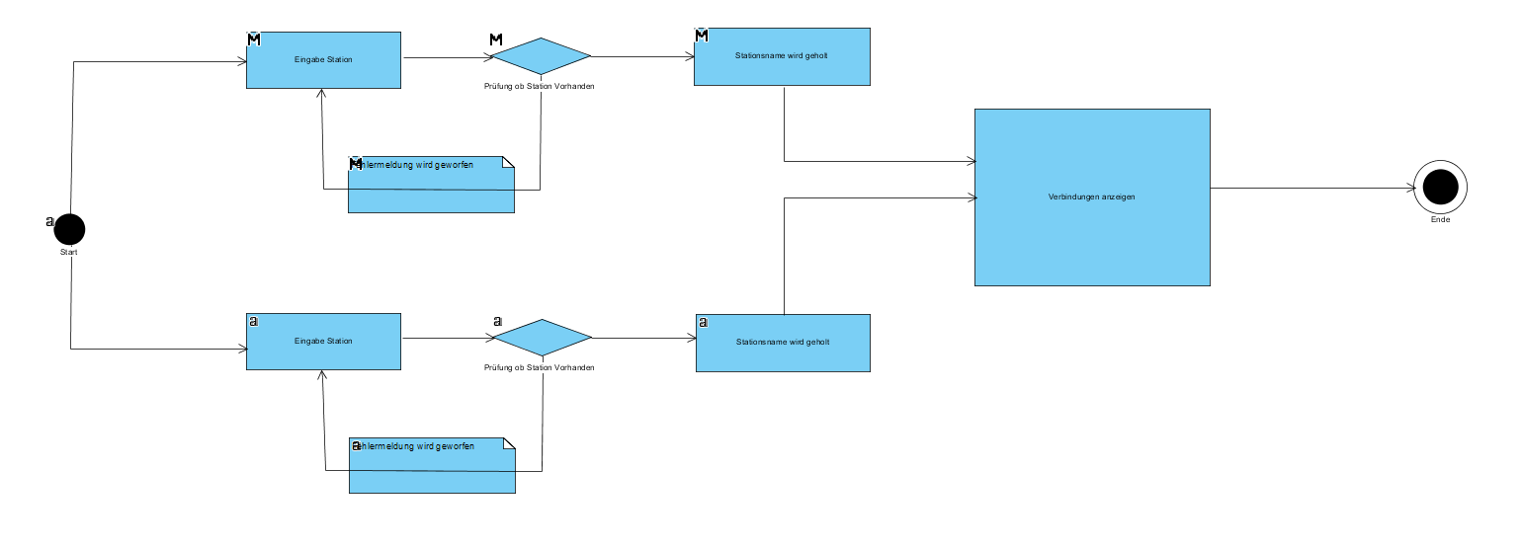

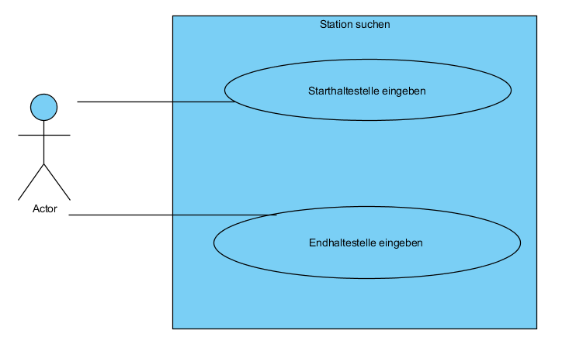

Station suchen (A001)
Der User kann eine Start- und Endstation mittels Textsuche suchen können. Somit muss er sich nicht alle existierenden Stationsnamen merken.

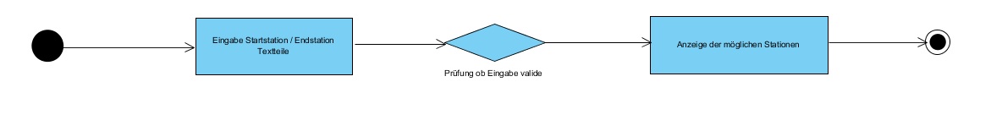

Testfälle

Testfall-Nummer | Vorgehen | Erwartetes Resultat
A001 | - Station suchen Tab öffnen  - Bei der Startstation: «Luz» eingeben | Es erscheint im linken Teil der Anzeige eine Auflistung (10 Elemente). Das erste Element ist «Luzern».
A002 | - Verbindungen Tab öffnen  - Von: Luzern  - Bis Basel  - Datum: 01.01.2018  - Zeit: 13:32  - Suchen klicken | Es erscheinen folgende 4 Resultate. Das erste Resultat sieht wie folgt aus:  Abfahrt: 13:30  Dauer: 1h 14m  Platform: 3
A003 | - Fahrplan Tab öffnen  - Haltestelle: Luzern, Bahnhof  - Zeit: jetziger Zeitpunkt | Es erscheinen mehrere Resultate, welche Abfahrten und Informationen zur Linie, Abfahrt und der Plattform der Station Luzern, Bahnhof liefert.
A004 | - Fahrplan Tab öffnen  - Eingabe: «Lu» | Die Eingabe wird als Vorschlag auf «Luzern» gesetzt. Beim Aufklappen der Combobox, erscheinen weitere Vorschläge.
A005 | - Verbindungen Tab öffnen  - Von: Luzern  - Bis: Zürich  - Datum: 01.02.2018  - Zeitpunkt: 15:00  - Suchen klicken | Es erscheinen vier Einträge, welche Informationen zur Abfahrt, Dauer und Plattform der Verbindung Luzern-Zürich anzeigen.
A006 | - Ort finden Tab  - Haltestelle: Luzern, Bahnhof | Die Karte zeigt den Standort des Luzerner Bahnhofs an und setzt bei der Bushaltestelle eine Markierung
A007 | - Ort finden Tab  - Nahe Stationen suchen klicken | Die Karte zeigt die aktuelle Position des Benutzers an. Nun kann er in der Gegend herumscrollen und Bushaltestellen suchen.
A008 | - Fahrplan Tab öffnen  - Haltestelle: Luzern  - Uhrzeit: jetziger Zeitpunkt  - Suchen klicken  - E-Mail Button betätigen  - Absender-EmailAdresse + Passwort eingeben  - Empfänger E-Mail Adresse eingeben | Es wird eine E-Mail an den Empfänger geschickt, welche eine Auflistungen aller Busabfahrten einer Station aufzeigt. -> Kontrolle über Email-Postfach des Empfängers

Installationsanleitung
- Link öffnen
https://github.com/rafaaaaaaa/M318-BusStop/blob/master/BusStopInstaller/Debug/BusStopInstaller.msi

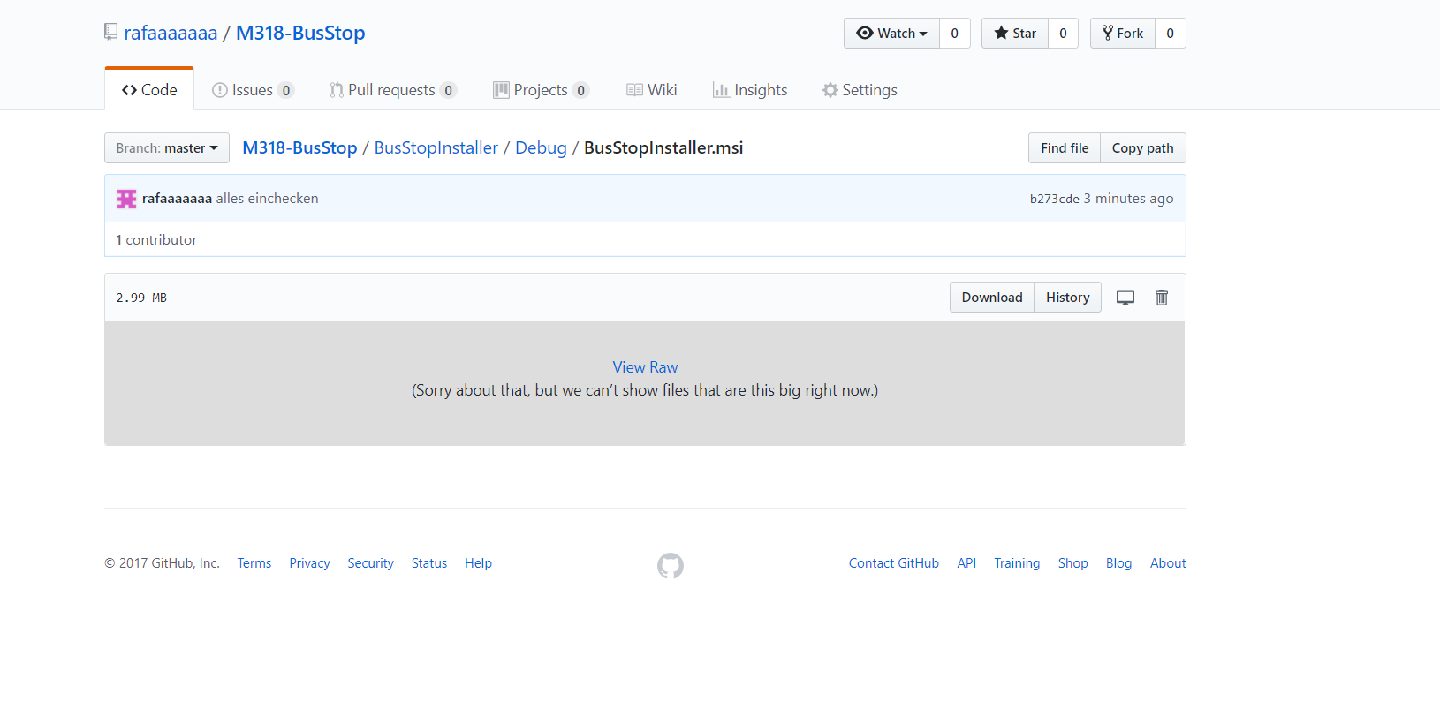
- Auf Download klicken

- MSI-Datei ausführen
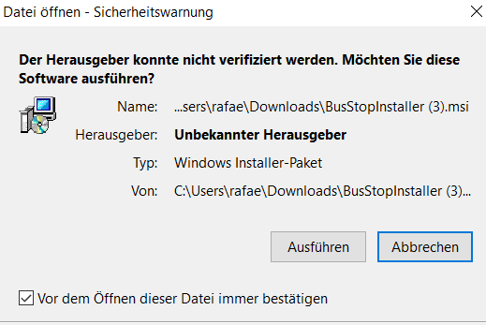

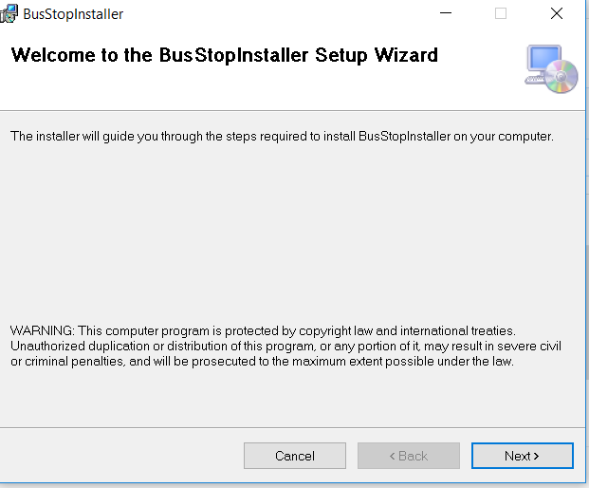
- «Next» klicken

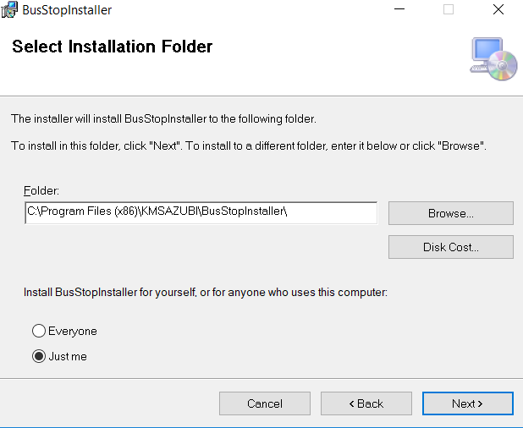
- «Next» klicken

- «Next klicken»
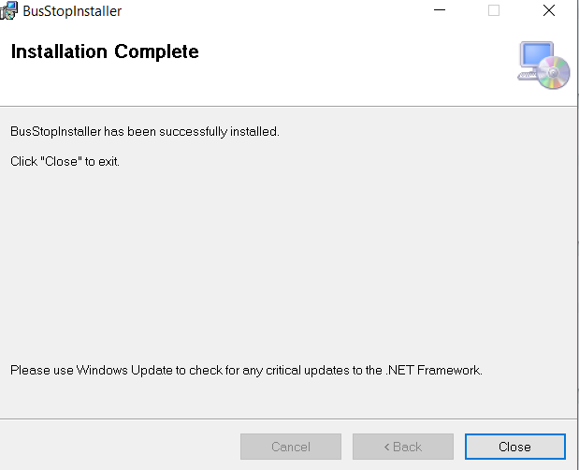
- «Close» klicken

Deinstallationsanleitung
Um BusStop zu deinstallieren, muss man folgendes tun:
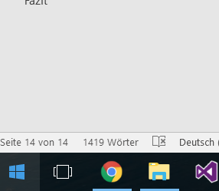
- Unten links auf suchen klicken

- Eingabe: BusStop
- Rechtsklick auf die Applikation -> Deinstallieren

Fazit
Rückblickend hat mir das Arbeiten an meinem Projekt sehr viel Spass gemacht. Ich habe gelernt, wie man eine Softwareentwicklung plant, Risiken einschätzt und anschliessend realisiert und dokumentiert. Urs ist der beste Instruktor. («Urs lacht»)

